白河國中七年級資訊科技課程講義
第二堂：打字測驗
授課老師：陳躍升老師
時數：２小時
一、補交作業：
等一下老師會呈現前五次作業缺交的同學座號，各位同學紀錄自己缺交的部分，今天利用時間上classroom補交。
二、線上英打測驗
宏全資訊：http://www.ebook123.com.tw/ebook123_svr/etype/index.html
點選「鍵盤指法練習」，再選擇「3分鐘」、「測驗加指位」、「Q-5綜合練習」、「確定」
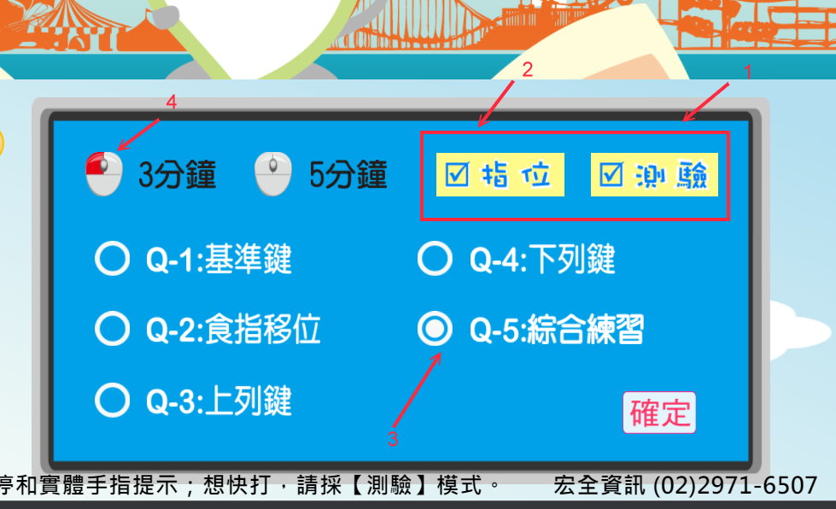
模擬測驗跟正式測驗時會以這樣的設定進行，畫面沒有手指的提示，所以同學必須要固定好手指位置並多加練習：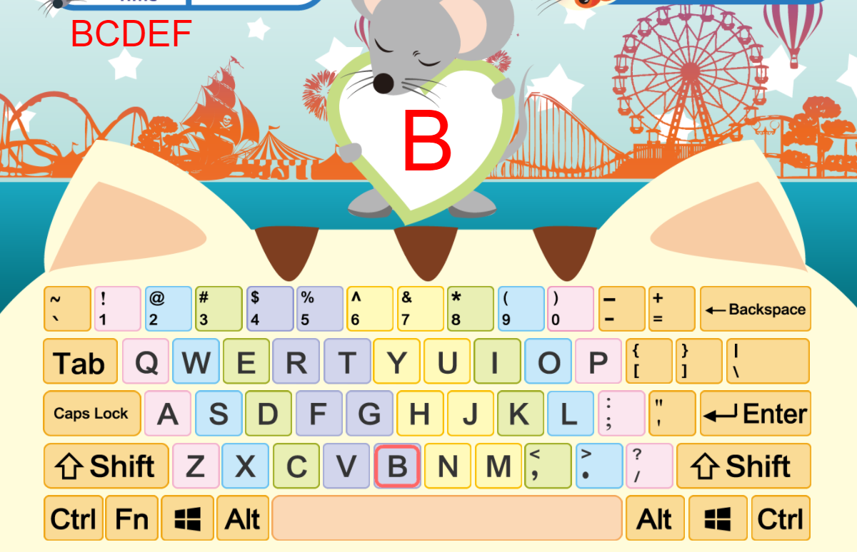
《模擬測驗》其餘已經全部繳交的同學，今天練習「3分鐘」、「測驗加指位」、「Q-5綜合練習」至少５次，中間休息１分鐘後再繼續（下禮拜將進行正式測驗），將你最高分的分數畫面截圖後上傳到Classroom，
並修正Q-5綜合練習的成績。
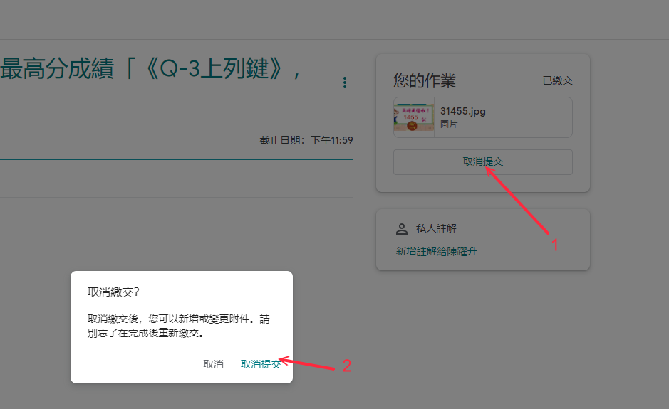
各班表揚前五名同學！
（使用google教育帳號登入，也就是xxxxxx@go.edu.tw的帳號）
７０１：https://classroom.google.com/c/MzkyNTI5NzYzNTky?cjc=suxtnq5
７０２：https://classroom.google.com/c/Mzg4OTY5MTIxMjcy?cjc=ejdoza7
７０３：https://classroom.google.com/c/Mzg4OTcwMDU5NjUx?cjc=utfhwp4
７０４：https://classroom.google.com/c/Mzg4OTcwMDYwMDE0?cjc=rewearr
７０５：https://classroom.google.com/c/Mzg4OTcxNDA4OTkx?cjc=aaenwze
Classroom作業繳交方式：新增或建立＞＂檔案＂的方法
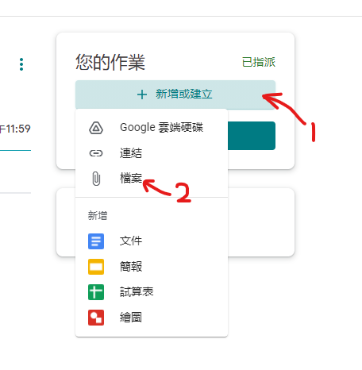
接著找到你儲存擷取畫面的檔案位置，檔名改成班級加座號後選擇檔案後按下開啟＞繳交
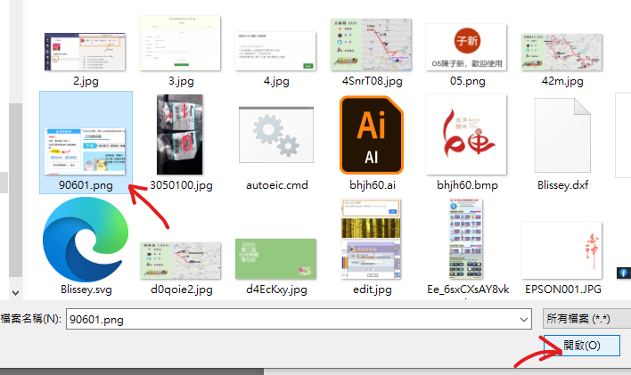
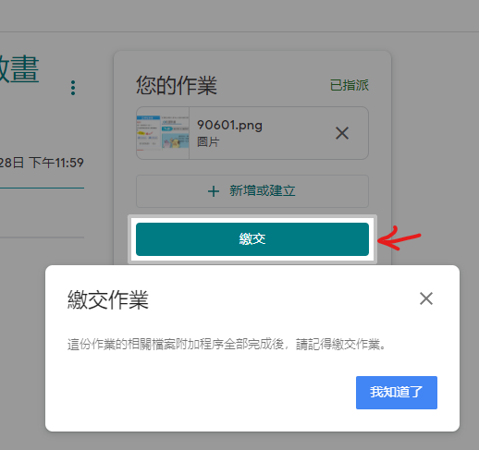
擷取畫面方式：
同時按下鍵盤上【shift】、【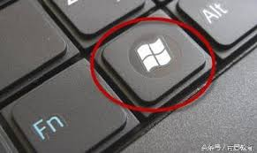】、【S】三個按鍵，接著使用滑鼠左鍵拖曳你要擷取的範圍，放開後畫面右下角即會跳出一個視窗，點選視窗後，再按下視窗右上角的儲存

